2012年湖南省初中学生化学素质和实验能力竞赛初赛试题
题 号 | 一 | 二 | 三 | 四 | 总 分
得 分
试题说明：1.本试卷共8页，满分100分。
2.可能用到的相对原子质量：
H:1 C:12 N：14 O:16 S:32 Cl：35.5 Na:23 Ca：40 Ba：137
3.考试时间：2012-03-24 9.00-11.00 (2小时)
一、选择题(本题包括17个小题，每小题2分，共34分。每小题有1个选项符合题意。请将答案序号填在下表相应题号的空格内。）
题号 | 1 | 2 | 3 | 4 | 5 | 6 | 7 | 8 | 9 | 10 | 11 | 12 | 13 | 14 | 15 | 16 | 17
答案
1．2011年3月11日，日本发生了震惊世界的大地震。地震灾害过程中发生的下列变化与其他三项不同的是
A．山体滑坡 B．房屋倒塌 C．铁轨扭曲 D．仓库爆炸
2．2011年被第63届联合国大会定为“国际化学年”。联合国教科文组织指出，化学在开发可替代能源、保护环境等方面起到主要作用。下列措施，不利于节能减排和改善环境的是
A．开发太阳能、风能 B．推行“限塑令” C．推广乙醇汽油 D．焚烧秸秆
3．下列几种常见的饮料中，不含有机物的可能是
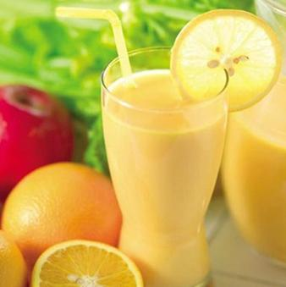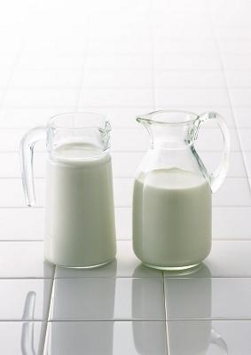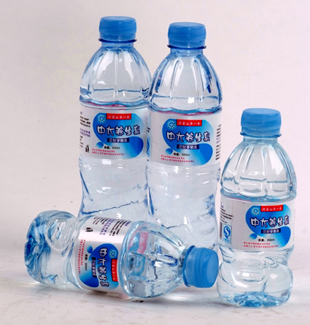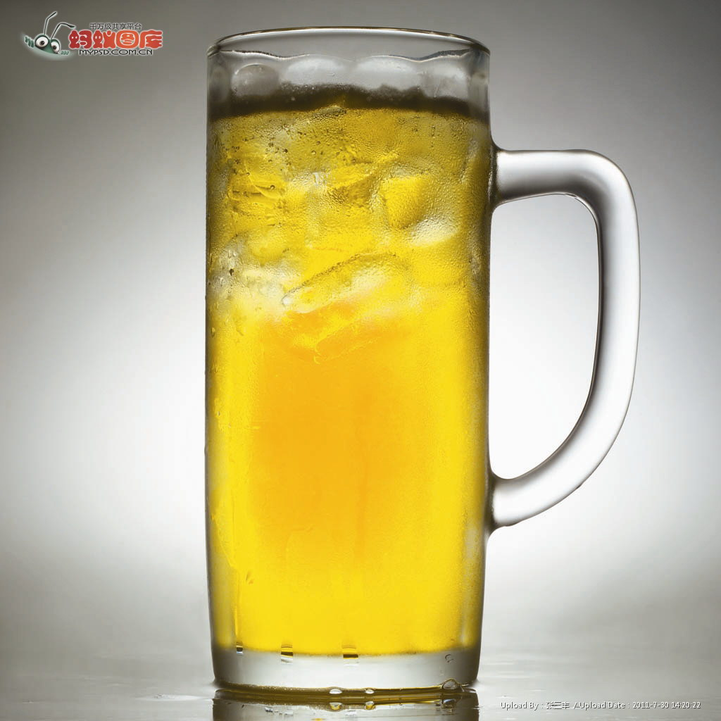
A．果汁 B．牛奶 C．矿泉水 D．啤酒
4．竹炭的吸附能力是木炭的五倍以上，其主要成分竹炭纤维的化学式可表示为(C₆H₁₀O₅)_{n}。下列说法错误的是
Pb
铅
207.2
A．竹炭可用于净化室内空气 B．竹炭纤维属于有机化合物
C．每个(C₆H₁₀O₅)_{n} 分子中含有6n个碳原子
D．竹炭纤维中C、H、O三种元素的质量比为6∶10∶5
5．2011年1月，怀宁县部分儿童血铅超标事件，备受社会各界关注。铅元素相关信息如右下图所示。下列说法中，不正确的是
A．铅原子核内有82个质子 B．铅的相对原子质量为207.2
C．铅有毒，儿童不能使用铅笔 D．铅可与稀硫酸反应，产生氢气
6．下列有关物质的化学式、名称、俗名不完全对应的是
A．NaOH 氢氧化钠 烧碱 B．CaO 氢氧化钙 生石灰
C．Na₂CO₃ 碳酸钠 纯碱 D．NaCl 氯化钠 食盐
7．结合下表中所列物质的pH判断，在下列各组物质中，分别能使紫色石蕊试液变红色、不变色、变蓝色的是
物质 | 食盐水 | 厕所清洁剂 | 血浆 | 牙膏 | 肥皂水 | 橘汁 | 草木灰水 | 柠檬汁
pH | 7 | 1.7 | 7.4 | 8.2 | 9.2 | 3.5 | 10.6 | 2.5
A．柠檬汁、食盐水、厕所清洁剂 B．牙膏、蒸馏水、肥皂水
C．草木灰水、蒸馏水、柠檬汁 D．橘汁、食盐水、草木灰水
8．下列对某一主题的知识归纳，有错误的一组是
A．化学常识 | B．化学与食品
空气的主要成分——氮气和氧气  硬水和软水——可用肥皂水来检验 | 甲醛——浸泡肉类食品、以防变质  工业盐——用来腌制肉类、酸菜等食物
C．化学与生活 | D．化学与能源
食盐、碱面——用醋酸溶液来鉴别  化纤织物、纯毛织物——用灼烧闻气味来鉴别 | 沼气、酒精——生物能源，可再生能源  石油、煤——化石能源，不可再生能源
9．科学研究发现：金星大气层的成分之一是三氧化二碳(C₂O₃) ，实验证明三氧化二碳的化学性质与一氧化碳相似。下列关于三氧化二碳的说法中，不正确的是
A．C₂O₃能使澄清石灰水变浑浊 B．C₂O₃在O₂中充分燃烧的产物是水
C．C₂O₃在一定条件下能还原氧化铁 D．C₂O₃中碳的化合价为＋3价
10．用“王水”（浓盐酸与浓硝酸的混合物）溶解黄金后得到一种物质：HAuCl_{4（}四氯合金酸）其中金元素（Au）的化合价为
A．＋1 B．＋2 C．＋3 D．＋4
11．下列四种粒子的结构示意图中，属于金属元素的是
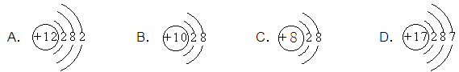
12．某物质不含碳元素和氢元素，它不可能是①酸 ②碱 ③盐 ④有机物
A． ①②④ B．②③④ C．①②③ D．①③④
13．“魔棒点灯”趣味实验的操作为：取少量高锰酸钾晶体放在表面皿上，在高锰酸钾上滴加2～3滴浓硫酸，用玻璃棒蘸取后去接触酒精灯的灯芯，酒精立刻被点燃了。你认为酒精灯被点燃的主要原因是
A．“魔棒”具有神奇的功力使酒精灯点燃
B．高锰酸钾与浓硫酸的混合物能降低酒精灯的着火点，使酒精自发燃烧
C．它们之间发生化学反应，放出大量热，使温度达到酒精的着火点
D．它们之间发生化学反应，产生大量氧气，酒精在氧气含量大的环境中能自发燃烧
14．根据事物的某些相似性类推其他的相似性，并预测类似的可能性，是我们经常使用的一种思维方法。以下类推结果与实际相符的是
①氧化物中都含有氧元素 含有氧元素的化合物都是氧化物
②某饱和溶液不能继续溶解某相应溶质 饱和溶液也不能继续溶解其它溶质
③氢氧化钠溶液中有OH—，能与酸反应 氢氧化钾溶液中也有OH—，也能与酸反应
④盐中含有金属离子和酸根离子 NH₄NO₃没有金属离子，不属于盐类
A．①③④ B．②③④ C．只有③ D．①②③④
15 ．下列有关化学实验的“目的→操作→现象→结论”的描述都正确的是
选项 | 目的 | 操作 | 现象 | 结论
A | 比较铝和铜的金属活动性 | 将砂纸打磨过的铝丝浸入硫酸铜溶液中 | 铝丝表面有铜析出 | 铝比铜活泼
B | 检验露置在空气中的氢氧化钾溶液是否变质 | 取少量氢氧化钾溶液，滴入澄清石灰水 | 有白色沉淀产生 | 氢氧化钾溶液已变质
C | 探究物质溶解于水的热量变化 | 向一定量水中加入硝酸铵晶体，充分搅拌 | 溶液温度下降 | 盐类物质溶于水都能使溶液温度下降
D | 检验集气瓶中是否集满二氧化碳 | 将燃烧的木条伸入集气瓶中 | 木条火焰熄灭 | 集气瓶中已集满二氧化碳
16．向氯化铜溶液中加入一定量的锌粉充分反应，下列情况可能出现的是
①溶液中有Zn^{2＋}、Cu^{2＋}，不溶物为Cu ②溶液中有Zn^{2＋}、Cu^{2＋}，不溶物为Zn
③溶液中只有Zn^{2＋}，不溶物为Zn ④溶液中只有Zn^{2＋}，不溶物为Zn、Cu
A．①③ B．②③ C．①③ D．③④
17．把含镁元素质量相等的下列物质，投入足量且等质量的稀盐酸中充分反应后，所得溶液中的MgCl₂质量分数最小的是
A．Mg B．MgO C．Mg(OH)₂ D．①MgCO₃
二、填空题（本题包括7个小题，每空1分，每个化学方程式2分，共32分。）
18．化学与生活息息相关。请根据题意从下列选项中选择序号，填写在横线上。
①CO₂ ②CH₄ ③SO₂ ④Al^{3＋} ⑤合成纤维 ⑥元素
（1）加碘盐、加铁酱油中的“碘”、“铁”是指________。
（2）地壳中含量最多的金属元素形成的离子是________。
（3）通常用来灭火的气体是________。
（4）我国实施的“西气东输”工程输送的气体是________。
（5）制衣材料中的涤纶、腈纶等属于________。
（6）能形成酸雨的气体是________。
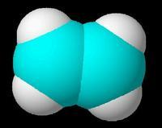
19．乙烯具有促进果实成熟的作用，还是合成纤维、橡胶、塑料的基本化工原料。乙烯无色，不溶于水，密度比空气小，化学式为C₂H₄，容易燃烧生成二氧化碳和水，与空气混合形成的混合物遇明火有引起燃烧爆炸的危险。
（1）根据所给乙烯的化学式，写出其表示的意义（写出两点即可）：
①____________________________________________________
②____________________________________________________
（2）写出乙烯燃烧的化学方程式_________________________________________。
（3）根据乙烯的化学性质，在生产、运输、贮存乙烯时应注意________________________。
20．石英的主要成分为二氧化硅，它是玻璃工业和陶瓷工业的原料，冶金工业的助熔剂。
（1）二氧化硅的结构与金刚石相似，都是由_________（填“分子”、“原子”或“离子”）构成的，二氧化硅属于___________（填“酸”、“碱”、“盐”或“氧化物”）。
（2）装有氢氧化钠溶液的试剂瓶不能用玻璃塞，原因是在常温下，NaOH与玻璃塞中的SiO₂缓慢地发生反应生成Na₂SiO₃和H₂O。Na₂SiO₃使瓶口与瓶塞粘合在一起，则该反应的化学方程式为________
___________________________________。
（3）硅是太阳能电池和电脑芯片不可缺少的材料。生产高纯硅的流程示意图如下：
焦 炭
高 温
石英砂
粗 硅
SiHCl₃（纯）
高纯硅
物质A
HCl 精馏
加 热
H₂
1084℃

高温
①制备粗硅的反应为：___SiO₂＋___C ___Si＋___CO↑，请配平该化学方程式。
②整个制备过程必须达到无水无氧，若在H₂还原SiHCl₃过程中混入O₂，可能引起的后果是
____________________________________________________________________________。
③为了达到绿色化学和节约资源的目的，物质A需要循环使用，A的化学式是_____________。

21．根据右图A、B、C三种固体的溶解度曲线回答：
A
B
C
温度 / ℃
50
溶
解
度
/ g
20
（1）要使C的饱和溶液变成不饱和溶液，可采用的一
种方法是____________________________________；
（2）将三种物质饱和溶液的温度分别从50℃降到20℃
时，溶液中溶质的质量分数最大的是_______________。

22．海洋资源的开发前景十分广泛下图是我们从海水中提取镁的流程图。
海 水
氢氧化镁
氯化镁
镁
生石灰
盐 酸
通 电

上述一系列转化过程中，未涉及的基本反应类型是_____________；其中电解氯化镁制备金属镁的化学方程式为_______________________________________。
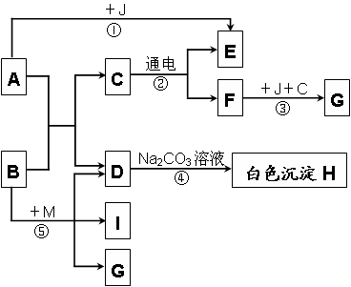
23．框图中A是人体胃液中含有的成分，B用于改良酸性土壤，G是铁锈的主要成分（Fe₂O₃·XH₂O），E、F、I为无色气体。根据图示回答下列问题。
（1）写出有关物质的化学式：
B：______________，
C：______________。
（2）写出反应④的化学反应方程式：
____________________________。
（3）反应①属于____________反应（填反应类型）。
（4）日常生活中为了阻止反应③发生，通常采用的措施是_____________________________________
_____________________（写一条）。
（5）要使反应⑤能够发生，需要反应物B和M，其中M的化学式为__________。

三、实验探究题(本题包括2个小题，每空1分，每个化学方程式2分，共23分)
24．下列A～F是初中化学中的六个实验装置，请按要求填空：
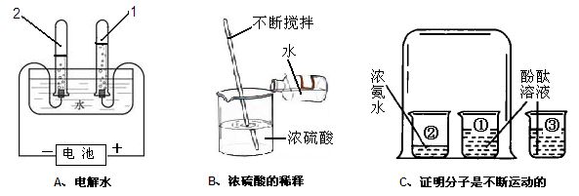
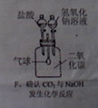
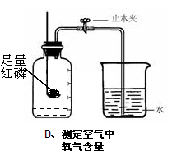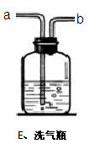
（1）A实验试管2中产生的气体是_________，试管1和2产生气体的体积比约为_________。
（2）C实验中烧杯3的作用是__________________________________________；
（3）D实验说明氧气的体积约占空气的_________，下列操作不妥的是_________。
①检查装置气密性 ②实验前夹紧止水夹
③冷却后再打开止水夹 ④选用教室内的空气
（4）若用E装置除去O₂中的水蒸气，该液体试剂为_______，医院还用此装置来观察给病人输氧情况，导管_______（填“a” 或“b”）应连接病人吸氧气的塑胶管。
（5）F实验中，气球的变化情况是先_________，后___________。写出导致气球变化的的化学方程式_______________________________，_______________________________。
（6）上述实验中操作错误的是_______________________（填字母）。
25．发酵粉是一种制作风味糕点的常见蓬松剂。某兴趣小组拟对其化学成分进行如下探究。
【查阅资料】①发酵粉一般含有NH₄HCO₃、NaHCO₃、明矾[KAl(SO₄)₂·12H₂O] 中的2种。
②已知反应：2NaHCO₃====Na₂CO₃ ＋H₂O ＋CO₂↑
【提出假设】假设1：有NH₄HCO₃和NaHCO₃；
假设2：有NaHCO₃和明矾；
假设3：有______________和明矾。
【方案与流程】
固 体
发酵粉
气体A
气体B
溶 液
熟石灰/操作
步骤①
步骤②
步骤③
足量稀盐酸
充分
加热

【问题与讨论】
（1）步骤①的操作是在研钵中把发酵粉和熟石灰混合、研磨。
（2）气体A为__________。若生成A，证明假设______或假设______可能成立；如不生成A，证明假设_______成立。
（3）如果生成A，经过步骤②和步骤③后，生成气体B，则B是（填化学式）_________________，证明假设_______成立，写出步骤②的化学方程式________________________________________。
四、分析计算题(本题包括2个小题，共11分)
26．2011年5月，台湾传出“毒饮料事件”，一些厂商在饮料中违法添加了“塑化剂”，食品塑化剂事件引起社会的高度关注。常用塑化剂的学名“领苯二甲酸二（2-乙基己）酯”，化学式为C24H38O4，它是一种无色透明的液体，有特殊气味，不溶于水，溶于大多数有机溶剂，有毒。常用作各种塑料制品的工业添加剂，不可食用。可是黑心业者为了牟取暴利，竟然将其添加到多种饮料、果冻、果酱和方便面等食品中。若长期食用此类食品可能对生殖系统、免疫系统造成伤害，大量摄入还可能致癌。
请分析上述信息，回答下列问题：（每空1分，共5分）
（1）写出塑化剂的两条物理性质__________________________________________________；
（2）下列做法，可以使我们远离塑化剂的是____________；
①少喝各种饮料，日常饮水以白开水为主
②经常吃方便面、面包等速食食品以适应我们快节奏的生活
③尽量少用塑料制品直接接触热的、含油脂的食物
④呼吁政府完善食品安全监督检验机制，严惩不法黑心业者
（3）根据常用塑化剂的化学式计算：
①相对分子质量____________________________________。
②C、H、O三种元素的质量比____________________________________。
③氧元素的质量分数为（结果精确到0.1%）____________________________________。

27. （6分）为测定某未知浓度的氢氧化钡溶液的溶质质量分数，取某稀硫酸溶液20g，逐滴加入氢氧化钡溶液30g，同时用pH计测定并记录反应过程中混合溶液pH变化情况（如图所示）。过滤后得滤液47.67g。请您通过计算，求出氢氧化钡溶液的溶质质量分数。
7
加入氢氧化钡
溶液的质量/g
30
溶液的pH
25
0
12

2012年初中学生化学素质和实验能力竞赛初赛试题
参考答案及评分标准
一、选择题（本大题共17个小题，每小题只有一个正确答案，每小题2分，共34分）
题号 | 1 | 2 | 3 | 4 | 5 | 6 | 7 | 8 | 9
答案 | D | D | C | D | C | B | D | B | A
题号 | 10 | 11 | 12 | 13 | 14 | 15 | 16 | 17
答案 | C | A | A | C | C | B | C | C
二、填空题（本题包括7个小题，每空1分，每个化学方程式2分，共32分。）
18、（1）⑥ （2）④ （3）① （4）② （5）⑤ （6）③
19、（1）①表示乙烯这种物质；②表示乙烯是由碳、氢两种元素组成的；③表示一个乙烯分子；④表示乙烯分子是由碳、氢两种原子组成的；⑤表示一个乙烯分子是由2个碳原子和4个氢原子构成的（以上5个方面含义任意答出2方面即可得满分）
点燃
（2）C₂H₄ + 3O₂ ==== 2CO₂ + 2H₂O （3）严禁烟火
20、（1）原子 氧化物 （2）2NaOH+SiO₂=====NaSiO₃+H₂O
（3）①1 2 1 2 ②硅被氧化得不到高纯硅，且发生爆炸（2分） ③HCl
21、（1）加入溶剂（或加入水或降低温度） （2）B
通电
22、置换反应 MgCl₂====Mg+Cl₂↑
23、（1）Ca(OH)₂ H₂O （2）CaCl₂+Na₂CO₃=====2NaOH+CaCO₃↓（不写“↓”扣1分，未配平也扣1分，两者都缺也只扣1分）
（3）置换 （4）刷油漆、涂油等（其它合理答案也给分） （5）NH₄Cl
三、实验探究题(本题包括2个小题，每空1分，每个化学方程式2分，共23分)
24、（1）氢气（H₂） 1:2 （2）作对比或对比实验 （3）1/5 ④ （4）浓硫酸 b
（5）变大（鼓起、膨胀），变小（缩小、变瘪）CO₂+2NaOH===== H₂O + NaCO₃
2HCl+Na₂CO₃=====NaCl₂ +H₂O + CO₂↑ （6）B
25、【提出假设】假设3：NH₄HCO₃
【问题与讨论】（2）氨气（或NH₃或刺激性气味的气体）1 3 2 （1、3调换也对）
△
（3）CO2 1 NH₄HCO₃==== NH₃↑ ＋H₂O ＋CO₂↑
四、分析计算题(本题包括2个小题，共11分)
26、（1）无色、液体（或有特殊气味，不溶于水，溶于大多数有机溶剂） （2）①③④
（3）①390 ②144:19:32（288:38:64） ③16.4%
27、 解：设参加反应的Ba(OH)₂的质量为X
根据质量守恒定律，生成BaSO₄质量为20g＋30g－47.67g=2.33g（1分）
（2）设反应前溶液中含溶质过氧化氢质量为$x$
Ba(OH)₂＋H₂SO₄======BaSO₄↓＋2H₂O
171 233
$x$ 2.33g
$\frac{\text{171}}{x}=\frac{\text{233}}{2\text{.}\text{33}g}$ (1分)
解得$x=1\text{.}\text{71}$g （1分）
Ba(OH)₂溶液中溶质质量分数=$\frac{1\text{.}\text{71}g}{\text{25}}×\text{100}\text{\%}$=6.84% （1分）
答：该溶液中Ba(OH)₂溶质质量分数为6.84%。

